2023년도 1월 성과급을 아래와 같이 지급할 예정 이오니 참고하시기 바랍니다.

- 아 래 -

□ 지급대상 : 지급일 현재 재직중인 G직
(청원경찰 포함)

□ 지급기준
○ 지급산식 : 월 기본급 X 지급률
○ 지급률 : 100 = 부문(50%)+담당(50%)
○ 계산기간 : 2023.01.01 ~ 01.31(31일)
＊성과급 지급 이후, 계산기간 중 무굽일수 발생
시 소급하여 반영
＊기타 성과급 계산을 위한 사항은 보수규정 적용

□ 지급일 : 2023. 01. 19(목)

□ 지급방법 : 별도계좌 지급

한국노동조합총연맹(이하 한국노총)이 1월 17일 (화) 서울 송파구 잠실실내체육관에서 제28대 위원장을 뽑기 위해 연 정기선거인대회를 개최 했다. 개표 결과 제1노총인 한국노총을 이끌 새 위원장에 현 위원장인 김동명 후보가 당선 됐다.

선거인단 3724명이 참가한 1차 투표에선 김동명 위원장은 1608표(43.17%)를 얻어 1위에, 김만재 위원장은 1369표(36.76%)로 2위에 올랐다.

현 이동호 사무총장은 740표(19.87%)로 2차 투표 대상에 오르지 못했다. 1차 투표에서 과반수 득표자가 없을 경우 2차 투표(결선 투표)를 한다.

그동안 한국노총은 노정 파트너 역할을 해왔다는 점에서 새 위원장이 누구일지에 대한 관심이 컸다. 새 위원장은 3년간 한국노총을 이끌게 된다.

2023년도 1월 성과급 지급기준 안내
지급대상 : 지급일 현재 재직중인 G직(청경 포함)

[제14 - 382호]
2023년 1월 17일(화)
제28대 한국노총 위원장에 김동명 후보 당선
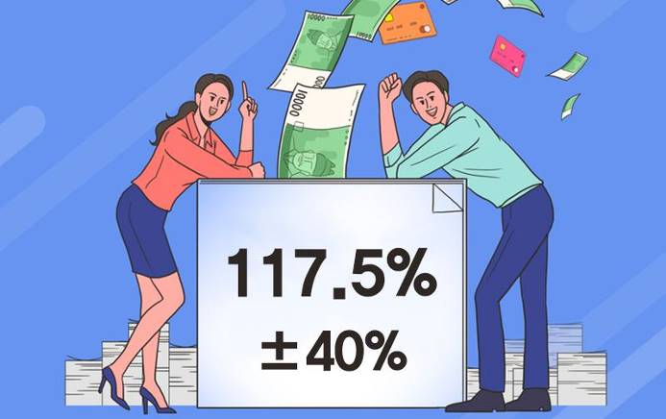
지급일
2023. 01. 19(목)
